**Plataforma educativa con asistente virtual y autoevaluación AI**

**Especificación de Caso de Uso:**

**CU10-Realizar revisión**

Versión 2.0

**Lima, 30 de mayo del 2024**

|  |  |  |  |
| --- | --- | --- | --- |
| **Fecha** | **Versión** | **Descripción** | **Autor** |
| 24/04/2024 | 1.0 | Creación del documento. | Freddy Ayala Salvatierra |
| 30/06/2024 | 2.0 | Documento final | Frank Kevin Condor Huarhuachi |
|  |  |  |  |
|  |  |  |  |
|  |  |  |  |
|  |  |  |  |
|  |  |  |  |

**Control de Versiones**

**ÍNDICE**

**1. Introducción 3**

1.1. Propósito 3

1.2. Alcance 3

1.3. Definiciones, siglas y abreviaciones 3

1.4. Referencias 4

1.5. Resumen 4

**2. Descripción general 5**

2.1. Diagrama de casos de usos 5

2.2. Breve descripción 5

2.3. Actores 5

2.4. Precondiciones 6

2.5. Poscondiciones 6

2.6. Flujo básico 6

2.7. Excepciones 6

# **Introducción**

## **Propósito**

El propósito de este documento es detallar el caso de uso "Realizar revisión", proporcionando una descripción clara de los procesos involucrados, las interacciones entre el profesor y el sistema, y las condiciones necesarias para el funcionamiento adecuado del sistema. Este documento también establece las bases para el desarrollo, implementación y mejora continua del sistema, asegurando que se cumplan los objetivos educativos y técnicos.

## **Alcance**

* La interacción del profesor con el sistema para revisar las evaluaciones de los estudiantes utilizando inteligencia artificial.
* La implementación de una interfaz de usuario que permita al profesor seleccionar evaluaciones y aplicar la rúbrica asignada.
* La provisión de retroalimentación preliminar por parte de la inteligencia artificial, que puede ser ajustada por el profesor.
* La gestión de situaciones en las que la inteligencia artificial no pueda evaluar ciertos criterios.

## **Definiciones, siglas y abreviaciones**

* *Evaluación:* Prueba o examen realizado en un curso.
* *Rúbrica:* Conjunto de criterios y estándares utilizados para evaluar el desempeño de los estudiantes.
* *Inteligencia Artificial (IA):* Tecnología utilizada para procesar y evaluar las respuestas de los estudiantes según la rúbrica establecida.
* *A03-Profesor:* Usuario del sistema, en este caso, el profesor.

## **Referencias**

* EE-DGE.docx

## **Resumen**

El caso de uso "Realizar revisión" permite a los profesores utilizar la inteligencia artificial para revisar las evaluaciones de los estudiantes de acuerdo con una rúbrica asignada. El flujo básico implica que el profesor accede a la sección de evaluaciones de un curso específico, selecciona la evaluación a revisar, y elige un estudiante específico. La plataforma muestra la evaluación del estudiante junto con la rúbrica asignada. El profesor puede optar por que la inteligencia artificial revise la evaluación según la rúbrica. La IA procesa la evaluación, proporciona una puntuación y retroalimentación preliminar, y el profesor puede ajustar estos resultados según su criterio. Una vez satisfecho con la revisión, el profesor guarda los resultados. Si la inteligencia artificial encuentra dificultades para evaluar ciertos criterios, notifica al profesor para una revisión manual. Este sistema mejora la eficiencia y precisión de las revisiones, asegurando una evaluación justa y detallada para los estudiantes.

# **Descripción general**

## **Diagrama de casos de usos**

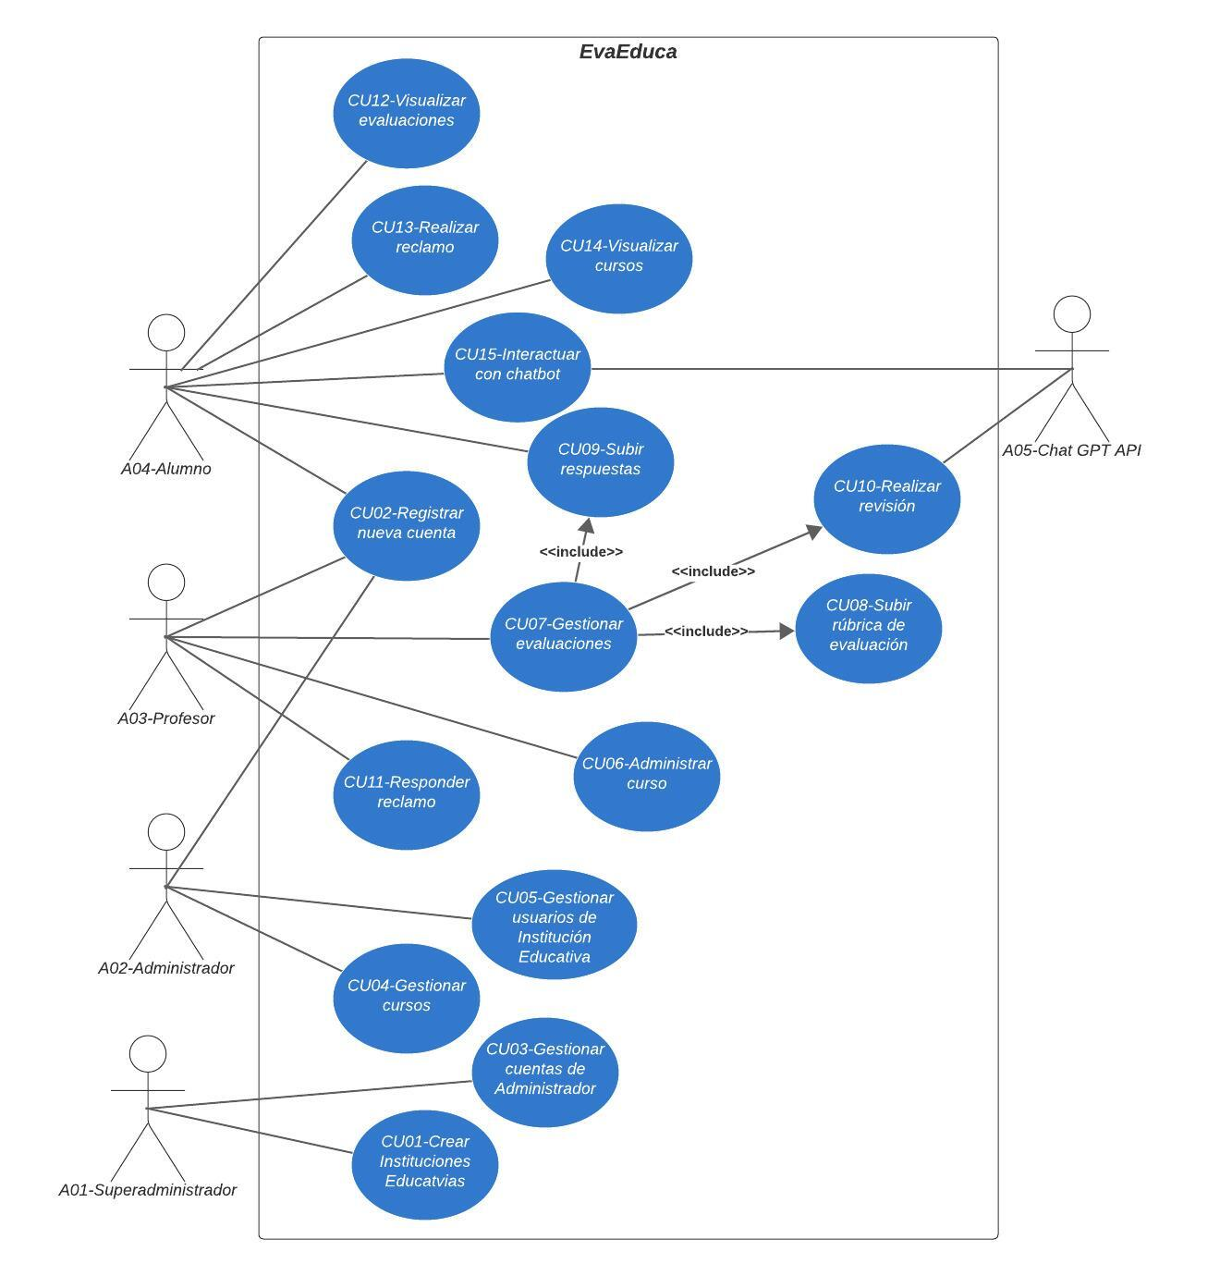

## **Breve descripción**

Permite al profesor utilizar la inteligencia artificial para revisar las evaluaciones de los estudiantes de acuerdo con la rúbrica asignada a una evaluación específica.

## **Actores**

* A03-Profesor

## **Precondiciones**

## El actor debió haber accedido al caso de uso gestionar evaluaciones

## Se ha creado y asignado una rúbrica a la evaluación seleccionada.

## Se han subido las respuestas de los alumnos a las evaluaciones

## **Poscondiciones**

* Se registran los resultados de la revisión realizada por el profesor.
* Los estudiantes pueden acceder a los resultados de su evaluación y ver la retroalimentación proporcionada por el profesor.

## **Flujo básico**

1. El profesor accede a la sección de evaluaciones de un curso específico.
2. Selecciona la evaluación para la cual desea realizar la revisión.
3. La plataforma muestra la lista de estudiantes que completaron la evaluación.
4. El profesor selecciona la opción para que la inteligencia artificial revise las evaluaciones según la rúbrica establecida.
5. La inteligencia artificial procesa las evaluaciones de los estudiantes utilizando los criterios de la rúbrica y proporciona una puntuación y retroalimentación preliminar.
6. El profesor revisa los resultados proporcionados por la inteligencia artificial y puede realizar ajustes o cambios según su criterio.
7. Una vez satisfecho con la revisión, el profesor guarda los resultados.

## **Excepciones**

* Si la inteligencia artificial encuentra dificultades para evaluar ciertos criterios, notifica al profesor.